1. OpenAI, Cursor ile model erişimi anlaşmasını sonlandırıyor
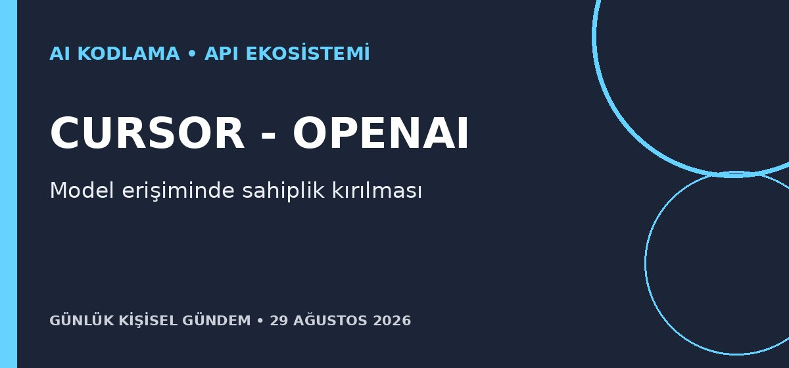
Özet
OpenAI, Cursor’ın sahibi Anysphere’in SpaceX tarafından satın alınmasının ardından AI kodlama aracıyla olan anlaşmasını 12 Kasım 2026’dan itibaren sona erdireceğini açıkladı. Reuters’a göre karar, şirket kontrolünün değişmesine bağlı sözleşme maddesine ve OpenAI’nin Musk şirketleriyle yaşadığı güven sorunlarına dayanıyor; Cursor görüşmeye açık olduğunu belirtti.
Benim için neden önemli?
Bir geliştirme ürününü tek bir model sağlayıcısına bağlamanın ticari ve teknik riskini somut biçimde gösteriyor. Mikro-SaaS ve n8n projelerinizde model soyutlama katmanı, çoklu sağlayıcı desteği ve taşınabilir prompt/araç tanımları kritik hale geliyor.
Kaynak: Reuters, 29 Ağustos 2026
2. Tencent, kodlama ve araştırma için açık kaynak AI modeli yayımladı
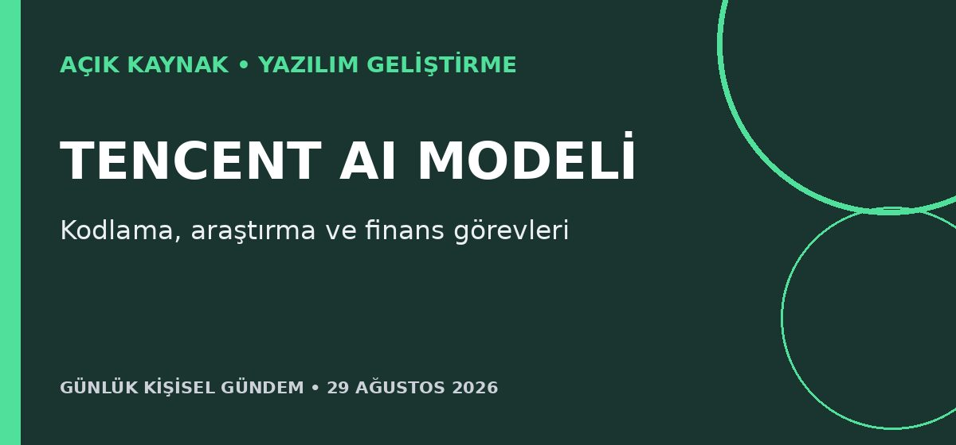
Özet
Tencent, yazılım mühendisliği, akademik araştırma ve finansal analiz görevlerine yönelik yeni açık kaynak modelinin ön izleme sürümünü Hugging Face üzerinden yayımladı. Ham performans ve lisans ayrıntıları gerçek kullanım testleriyle doğrulanmalı; ancak yayın, Çin merkezli açık model rekabetinin uygulama katmanına hızla yayıldığını gösteriyor.
Benim için neden önemli?
Kendi sunucusunda model çalıştırmak isteyen mikro-SaaS geliştiricileri için maliyet, veri gizliliği ve sağlayıcı bağımlılığı açısından yeni bir seçenek doğuyor. En doğru yaklaşım modeli küçük bir kodlama/ajan değerlendirme setiyle kapalı API’lere karşı ölçmek olacaktır.
Kaynak: Reuters, 28 Ağustos 2026
3. n8n 2.37.4, alan adı kısıtlı kimlik bilgisi hatasını düzeltti
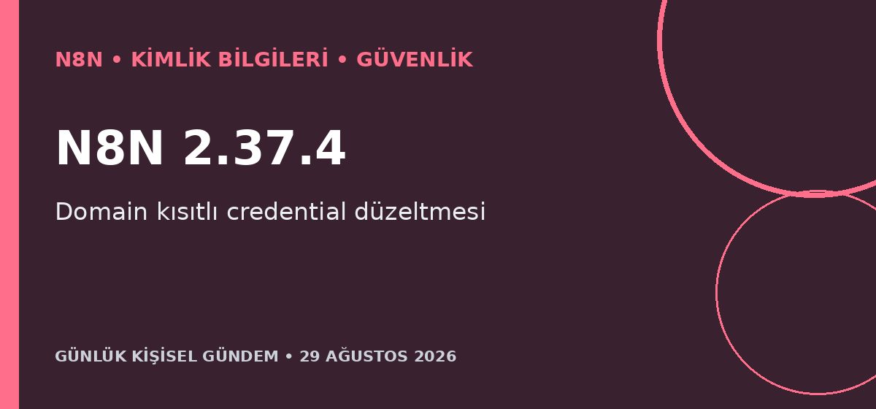
Özet
n8n’in 28 Ağustos tarihli 2.37.4 beta sürümü, alan adıyla sınırlandırılmış bir kimlik bilgisinin kendi yetkili düğümünde çalışmamasına yol açan çekirdek hatayı düzeltiyor. Sürüm beta kanalında olduğu için üretim ortamına doğrudan geçirmek yerine, etkilenen akışlarda kontrollü test yapılması daha güvenli.
Benim için neden önemli?
Webhook ve API otomasyonlarında kimlik bilgisini yalnızca belirli alan adlarına açmak, yanlış düğüm veya istek üzerinden sızma riskini azaltır. Bu korumayı kullanıyorsanız düzeltme önemli; kullanmıyorsanız credential kapsamlarını daraltmak için iyi bir hatırlatma.
Kaynak: n8n GitHub Releases, 28 Ağustos 2026
4. BYD’nin kârını ihracat toparladı, Çin’deki baskı sürüyor
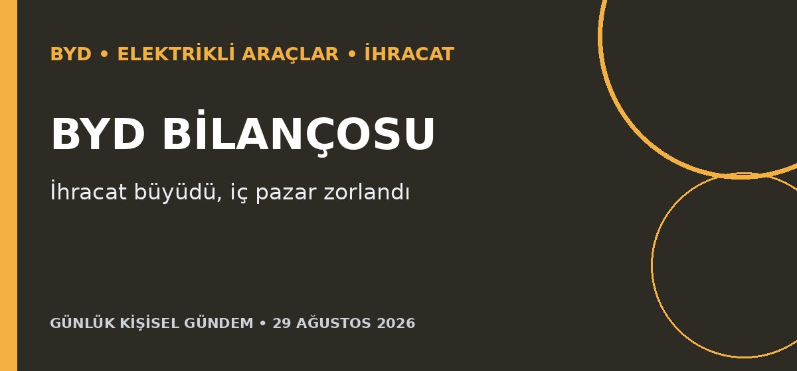
Özet
BYD’nin ikinci çeyrek net kârı yıllık %30 artarak 8,2 milyar yuana çıktı ve bir yılı aşkın süren düşüş serisini bitirdi; sonuç yine de analist beklentisinin altında kaldı. İlk yarıda ihracat %71 artarak 790 bin aracı geçti ve toplam satışların %44’üne ulaştı; gelir ise zayıf Çin talebi nedeniyle %3,2 geriledi.
Benim için neden önemli?
BYD’nin büyüme motorunun giderek ihracata kayması, Türkiye dahil dış pazarlarda model çeşitliliği, servis ağı ve fiyatlama rekabetinin artabileceğine işaret ediyor. Buna karşılık tarifeler ve lojistik maliyetleri marjları sınırlayabilir; Sea Lion 7 için satış sonrası hizmet ve yazılım desteğinin ölçeklenmesi izlenmeli.
Kaynak: Reuters, 28 Ağustos 2026
5. Fed’in şahin mesajı eylül faiz artışı olasılığını %60’a taşıdı
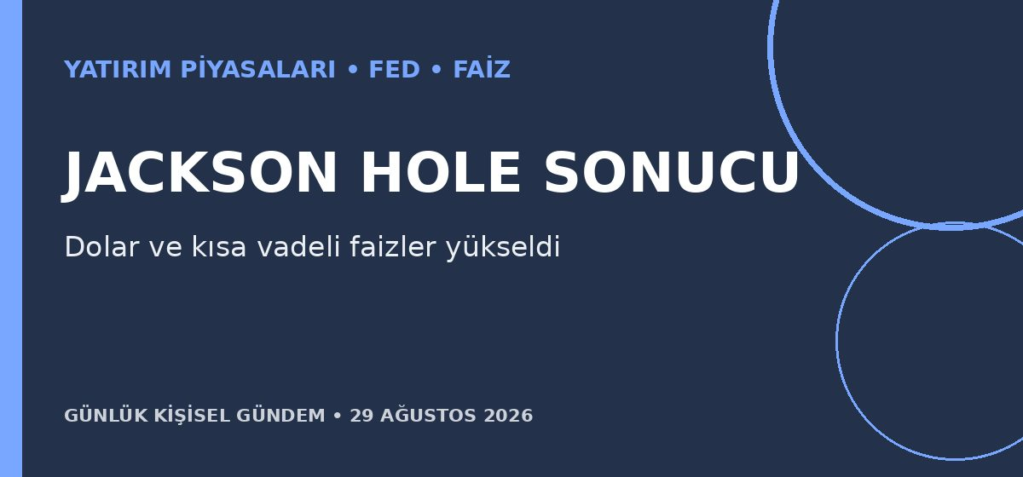
Özet
Fed Başkanı Kevin Warsh, enflasyonun %2 hedefine yeterince hızlı yaklaşmaması halinde daha fazla sıkılaştırma gerekebileceğini söyledi. Piyasada eylül faiz artışı olasılığı yaklaşık %35-40 seviyesinden %60’a çıktı; iki yıllık ABD tahvil faizi bir ayın zirvesini gördü, dolar güçlendi ve Nasdaq günü %0,52 düşüşle kapattı.
Benim için neden önemli?
Yüksek ABD faizi teknoloji hisselerinin değerlemesini zorlayabilir, doları destekleyebilir ve gelişen ülke varlıklarında risk iştahını azaltabilir; bu kanal TL, BIST ve altını da etkiler. Önümüzdeki ABD enflasyon ve istihdam verileri hareketin kalıcı olup olmadığını belirleyecek; bu bir piyasa etkisi değerlendirmesidir, al-sat tavsiyesi değildir.
Kaynak: Reuters, 28 Ağustos 2026

